Пояснительная записка к игре «Harvesting».

Начальный экран – заставка с описанием правил игры.

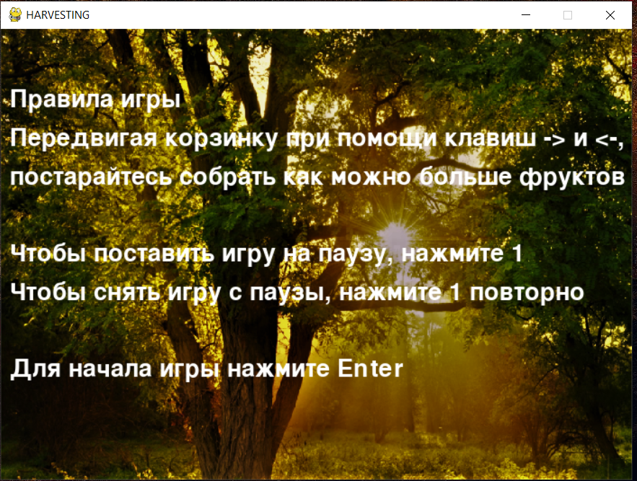

Основное действие: сверху падают предметы, которые необходимо собирать в корзину (она находится в нижней части экрана и может перемещаться в горизонтальном направлении). Темп игры постепенно увеличивается. После четвертого промаха попытка заканчивается.

В левом верхнем углу отображается счет и количество пропусков.

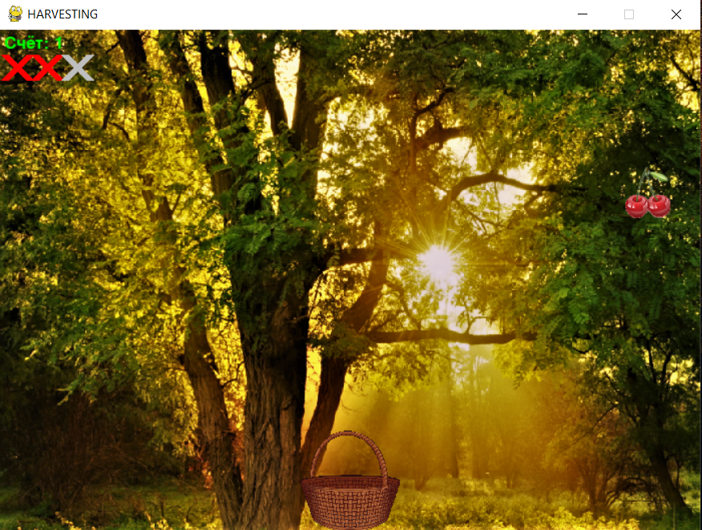

Финальный экран - выводится после каждой попытки. Отображает результат и содержит дальнейшие инструкции.

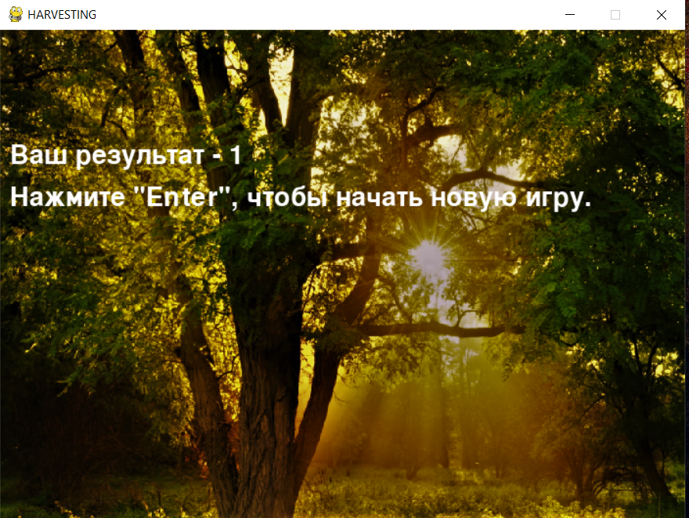

О программе:

В программе реализованы классы «Fruit» и «Basket» для фруктов и корзины соответственно, а также функции:

«terminate» – для завершения работы программы

«load_image» – для загрузки изображений

«print_score» – для вывода счета

«draw_x» – для отображения количества промахов

«start_screen» – начальный экран

«finish_screen» – финальный экран.

События обрабатываются в основном игровом цикле.